Перечень транспортных средств, признанных брошенными, разукомплектованными, бесхозяйными
дата осмотра | адрес | марка/модель/гос. номер/цвет | срок добровольного/принудительного перемещения | фотоматериалы
31.03.2021 | г. Воронеж,  ул. Карпинского, 1 | Хонда Сивик  К322СУ36  черный | 13.04.2021/ в соответствии с п. 4.1 постановления № 36 от 29.01.2018 | 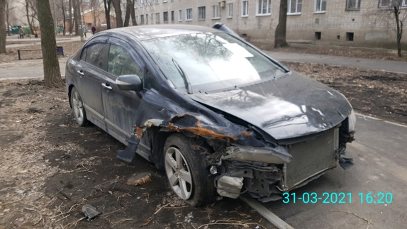 | 